ОНИ,ОиПЭ-18
Л7=2 ч Т2.3. Измерения результатов эксперимента, их виды и классы
2.3.1. Измерения результатов эксперимента
2.3.2. Средства измерений и их классификация

2.3.1. Измерения результатов эксперимента
Метрология – это наука об измерениях, методах и средствах обеспечения их единства, и способах достижения требуемой точности.
Измерения – процесс нахождения какой-либо физической величины опытным путем с помощью специальных технических средств.
Измерения подразделяют на прямые и косвенные.
При прямых – искомую величину устанавливают непосредственно из опытов. При косвенных – функционально от других величин, определяемых прямыми измерениями (например, плотность тела – через массу и объем).
Различают абсолютные и относительные измерения.
Абсолютные – это прямые измерения в единицах измеряемой величины.
Относительные – измерения, представленные отношением измеряемой величины к одноименной величине, принимаемой за сравниваемую.
Различают три класса измерений: особоточные, высокоточные и технические.
Точность измерений – это степень приближения измерения к действительному значению измеряемой величины.
Погрешность измерения – это алгебраическая разность между действительным значением и полученным при измерении.
Потребное минимальное количество измерений – это такое количество, которое обеспечивает устойчивое среднее значение измеряемой величины, удовлетворяемое заданной степенью точностью.

2.3.2. Средства измерений и их классификация
Средства измерений – это совокупность технических средств, используемых при измерении и имеющих нормированные метрологические характеристики. Они являются неотъемлемой частью эксперимента и дают всю необходимую информацию. К средствам измерений относят измерительные инструменты, приборы и установки.
Измерительные средства делят на образцовые и технические.
По характеру участия в процессе измерения все средства можно разделить на меры, измерительные преобразователи, измерительные приборы, измерительные установки, измерительные системы.

Мера представляет собой простейшее средство измерений в виде тела или устройства, предназначенной для воспроизведения физической величины заданного размера, значения которого известно с необходимой для измерений точностью.
К мерам физической величины относят специальные меры длины (рис. 4), гири, линейки с делениями, угольники, щупы, скобы, пробки и пр.
Кроме того, к мерам также относятся калибры, стандартные образцы и образцовые вещества (образцы шероховатости, твёрдости, чистых металлов и т.д.)

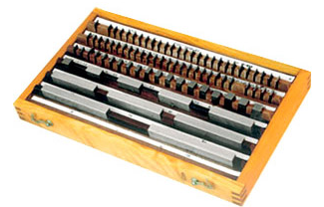

Рис. 4. Концевые меры длины плоскопараллельные стальные

Измерительные устройства делятся на измерительные приборы и измерительные преобразователи.
Измерительный прибор - средство измерений, предназначенное для получения значений измеряемой физической величины в установленном диапазоне. Измерительные приборы являются самыми распространёнными средствами измерений. К ним относятся средства измерений, предназначенные для выработки сигнала измерительной информации о величине, подлежащей измерению, в форме, доступной для непосредственного восприятия наблюдателем.
Наиболее распространены приборы прямого действия.
К ним относятся индикаторы, микрометры, штангельциркули (рис. 5), весы, термометры (почвенный, воздушный), манометры, вакуумметры, расходомеры, газоанализаторы, уровнемеры, гигрометры, тахометры, динамометры, твердомеры и др.
К приборам непрямого действия (косвенные) относятся термометры сопротивления, полупроводниковые термометры, пирометры, сигнализаторы и регуляторы, электроконтактные манометры, магнитоиндукционные тахометры и т.д.

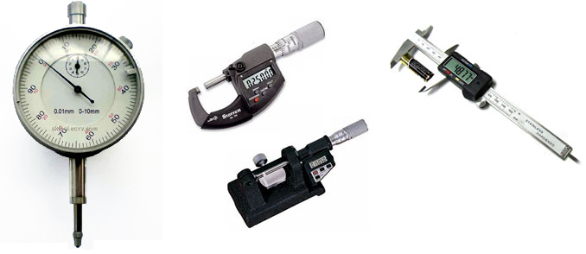

Рис. 5. Измерительные приборы – индикатор, микрометры, штангельциркуль

В ряде случаев измеряемая величина подводится к измерительному прибору и посредством измерительного преобразователя на прибор воздействует преобразованная величина.
Измерительный преобразователь - техническое средство с нормативными метрологическими характеристиками, служащее для преобразования измеряемой величины в другую величину или измерительный сигнал, удобный для обработки, хранения, дальнейших преобразований, индикации или передачи.
Измерительный преобразователь – средство измерений, служащее для выработки сигнала измерительной информации в форме, удобной для передачи, но не поддающееся непосредственному восприятию наблюдателем. Измерительные преобразователи – конструктивно обособленные элементы, однако самостоятельного значения для проведения измерений не имеют. Они являются составными частями измерительных приборов, систем автоматического контроля, управления и регулирования.
Измерительные преобразователи могут быть первичными, промежуточными и передающими преобразователи.
К первичным преобразователям относятся датчики.
Датчик - конструктивно обособленный первичный преобразователь, от которого поступают измерительные сигналы к приборам или системам (рис. 6).
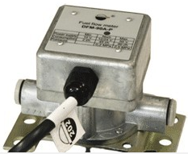

Рис. 6. Проточный датчик топлива

Датчики передают посредством промежуточных и передающих преобразователей измерительную информацию о температуре, давлении, влажности и других параметрах (рис.7, 8).

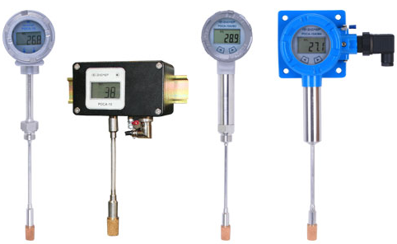

Рис. 7. Измерительные преобразователи температуры и влажности

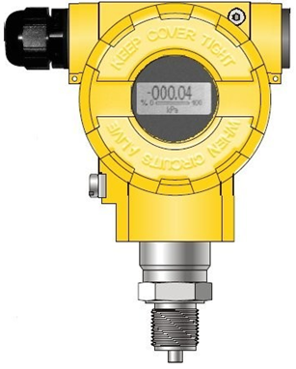

Рис. 8. Измерительный преобразователь давления

Измерительная установка (измерительная машина) - совокупность функционально объединенных мер, измерительных приборов, измерительных преобразователей и других устройств, предназначенная для измерений одной или нескольких физических величин и расположенная в одном месте. Измерительная установка предназначена для выработки сигналов измерительной информации в форме, удобной для непосредственного восприятия наблюдателем (весовая, установка для испытания материалов, диагностическая установка).
Измерительная система - совокупность функционально объединенных мер, измерительных приборов, измерительных преобразователей, ЭВМ и других технических средств, размещенных в разных точках контролируемого объекта и т. п. с целью измерений одной или нескольких физических величин, свойственных этому объекту, и выработки измерительных сигналов в разных целях.
Измерительная система отличается от измерительной установки тем, что она предназначена для выработки сигналов измерительной информации в форме, удобной не только для восприятия наблюдателем, но и для автоматической обработки результатов измерений передачи на расстояние или использования в автоматических системах управления. Наиболее известны измерительные системы типа «Сириус», «Чек», «Урожай» и др.
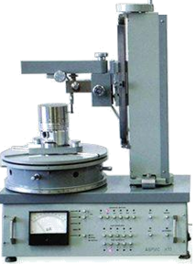

Рис. 9. Измерительная установка для замера отклонения плунжера от заданного размера

Измерительная лаборатория ЧЕК-1 при тензометрировании жатки, позволяет измерять, регистрировать и выдавать непосредственно после окончания испытаний среднее значение силовых и скоростных параметров по шести независимым измерительным каналам. Размещается в кузове автомобиля УАЗ-452.
Информационно-измерительная система «Урожай-11,-12,-13» Для записи характеристик агрегатов тракторов, комбайнов и др. с.х. техники, многоцелевого назначения. Размещается в кузове автомобиля ГАЗ -66.
В последнее время всё шире используется измерительные системы на базе средств компьютеризации и программирования (рис. 10).
Измерительно-вычислительный комплекс - функционально объединенная совокупность средств измерений, ЭВМ и вспомогательных устройств, предназначенная для выполнения в составе измерительной системы конкретной измерительной задачи.

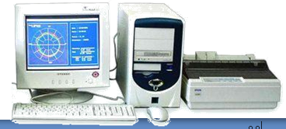

Рис. 10. Измерительная система на базе средств компьютеризации и программирования

Многоцелевой информационно-измерительный комплекс ЧЕК-6 для оценки внешних факторов в рабочей зоне механизатора (вибрации, шум, усилия на органах управления, эффективность тормозов). Размещается в кузове автомобиля ГАЗ-66.
На рис.11. показан измерительно-вычислительный комплекс для расчета объема и массы жидких нефтепродуктов.
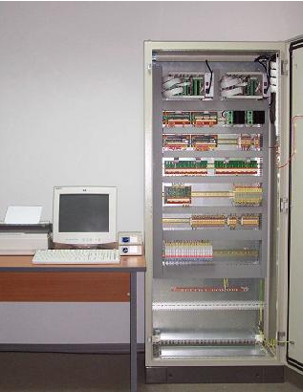

Рис.11. Измерительно-вычислительный комплекс для расчета объема и массы жидких нефтепродуктов

